**EXPLICACION DEL CASO:**

En el caso de los empleados del sistema se usara una página de control en el cual para acceder se está usando el típico login con usuario y contraseña, el problema es que los administradores pueden acceder al sistema con solo obtener la password.

**EXPLICACION DE LA SOLUCION:**

Es por esto que usaremos la identificación biométrica (reconocimiento facial, vocal y dactilar mediante el uso de inteligencia artificial).

En este caso veamos primero la página principal del sistema de ingreso para el empleado. Como se observa en la imagen tenemos un botón de acceso mediante Identity Cloud Service(IDC):

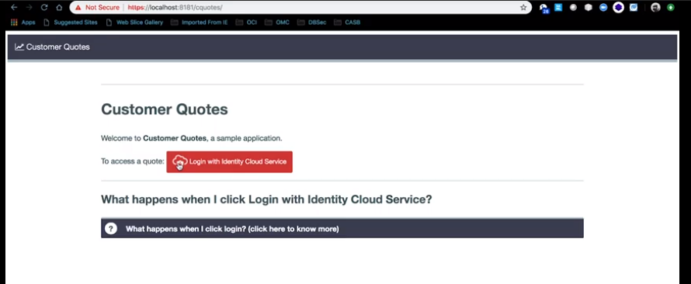

Al dar click nos mandara a la página de Oracle cloud y en esta página nos logearemos dando click en Sign In with Daonv1:

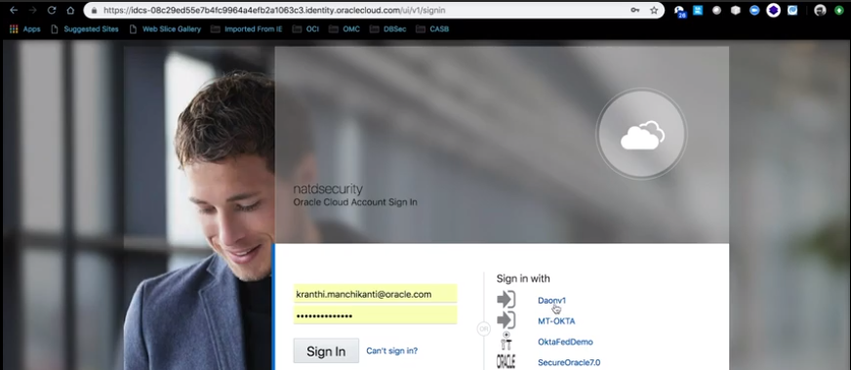

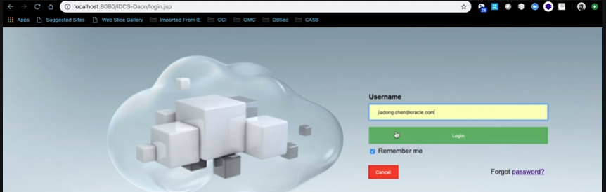Ahora nos dirigirá a nuestra página hecha por nosotros, el cual nos pedirá insertar un correo. Procedemos a insertar el usuario el cual es el email o correo electrónico, porque nosotros queremos estar seguros que este correo existe en la base de datos que tenemos con la de IDC, a la vez nos logeara en la página de Oracle cloud para la autenticación biométrica por medio del celular (en caso el username sea correcto)

Ahora que nos logeamos nos mostrara nuestra página un mensaje esperando que nos autentiquemos mediante nuestra voz en el celular:

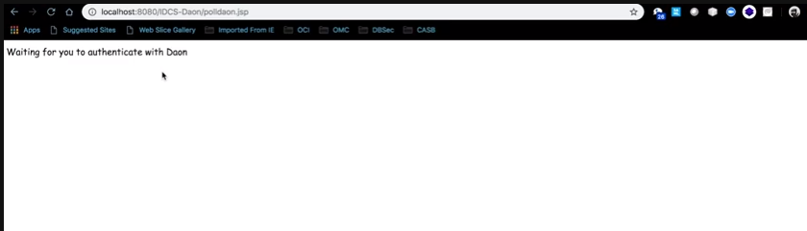

Ahora en nuestro celular nos pedirá identificarnos leyendo una sentencia:

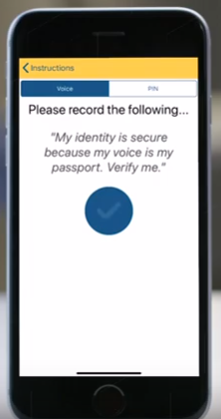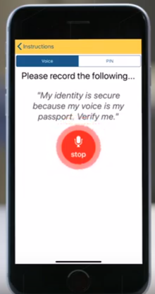

Finalmente verificado nuestra identidad mediante el reconocimiento de nuestra voz accederá nuestra página de inicio:

